# **TUTORIAL PENGGUNAAN**

oPos System by AIS System

1. Master user

Dibawah menu master user terdapat beberapa menu antara lain :

* 1. User

Berguna untuk Menambahkan dan mengelola user yang berhak mengakses system

* 1. Role

Di menu ini Role merupakan tempat untuk melakukan setting user tertentu bisa mengakses menu apa saja.

* 1. Permission

Merupakan Menu untuk mengelola menu menu yang di tampilkan

Berikut tata cara menggunakan menu menu yang ada di master User

* User

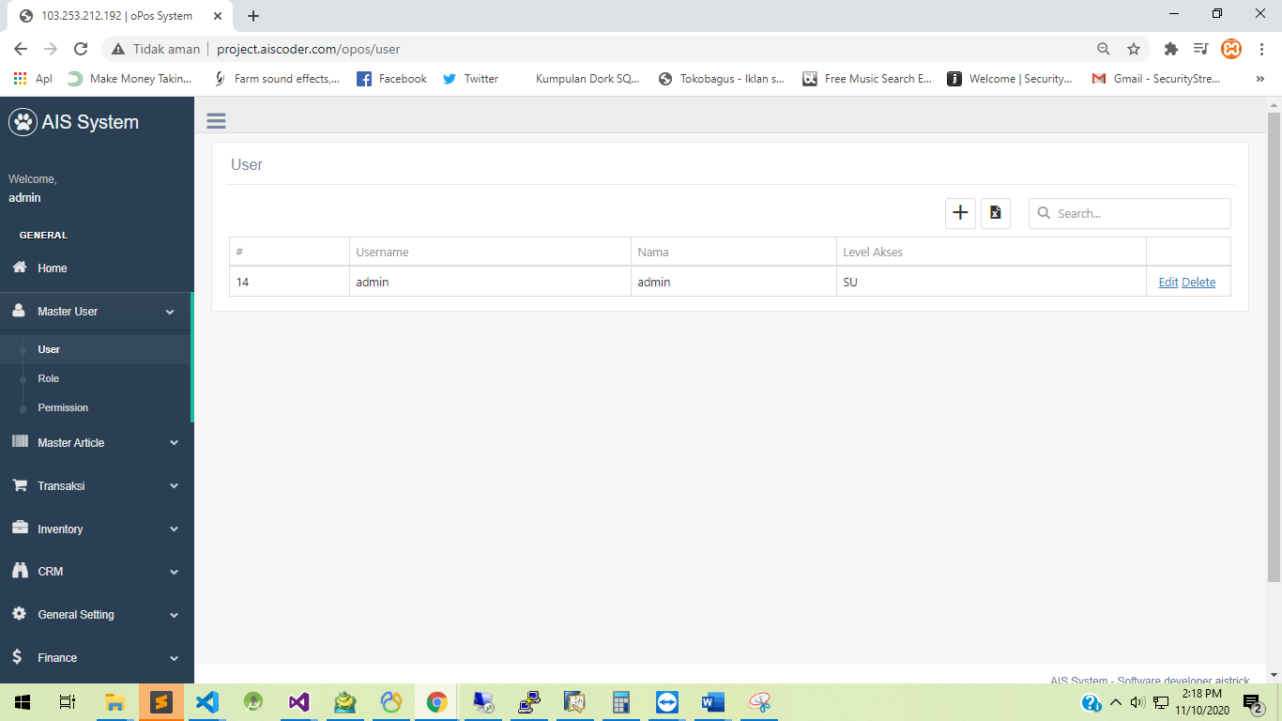

6

5

4

3

2

1

* + **No. 1 (Grid user)**

Menampilkan Semua user yang masih aktif di system

* + No. 2 (Tombol Add)

Menambahkan User baru ke system, jika di klik akan muncul sbb :

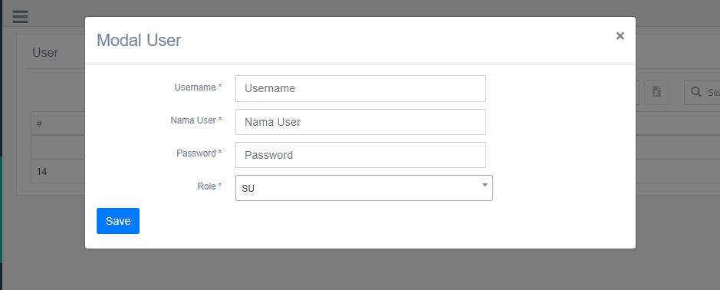

|  |  |
| --- | --- |
| **Field** | **Keterangan** |
| Username | Username untuk masuk ke sistem |
| Nama User | Nama Identifikasi User |
| Password | Password untuk masuk ke sistem |
| Role | Hak akses user, jika belum ada bisa di tambahkan di menu Role |

* + No. 3 (Export)

Export User yang tampil di Grid User

* + No. 4 (Search)

Search data yang ada di Grid User

* + No. 5 (Edit)

Modifikasi data yang sudah ada

* + No. 6 (Delete)

Delete / De-Active User